บทที่ 5
DirectSound

ถ้าเราต้องการเพียงเสียง Background และมีเสียงอื่นๆ เข้ามา เราสามารถใช้คำสั่ง PlaySound ของ Microsoft ได้ แต่ในระบบของเกมที่แท้จริงยังต้องการ tools ที่มีประสิทธิภาพมากกว่านั้น โดย DirectSound ได้เสนอสิ่งต่างๆ เหล่านี้ได้แก่
- การเร่งความเร็ว โดยอัตโนมัติ ถ้ามีฮาร์ดแวร์เหล่านั้นอยู่
- การรวมเสียงต่างๆ เข้าด้วยกัน อย่างไม่จำกัด
- การกำหนดตำแหน่งของเสียง 3 มิติ โดย Direct3D
- การแปลงข้อมูลอินพุตของเสียง ในรูปแบบต่างๆ หลายรูปแบบ ให้ได้เอาท์พุตที่ตรงกัน
- รองรับคุณสมบัติ(Property set) ใหม่ๆที่มีเข้ามาของฮาร์ดแวร์ โดยไม่ต้องเปลี่ยน API
- การเล่นข้อมูลเสียงใช้ทรัพยากร(resouce) ต่ำ

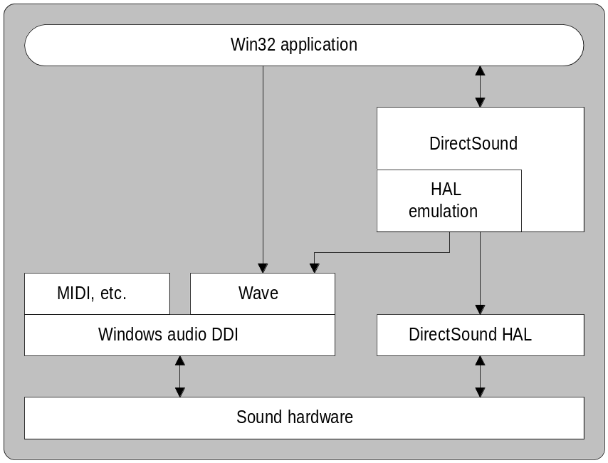

รูปที่ 5-1 สถาปัตยกรรมของ DirectSound

การเรียกใช้ DirectSound ประกอบด้วย 3 ส่วน
- ขณะ run-time .DLL(Device Driver Interface) จะถูกโหลดเข้าไปเมื่อใช้ DirectSound
- ขณะ compile-time ใช้ library DSOUND.LIB
- เรียก HEADER ที่ชื่อ DSOUND.H

5.1 การทำงานของ DirectSound
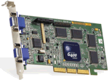
Software Buffers
Device
Primary Buffer
(ถ้ามี)
Hardware Mixer
Software Mixer
Hardware Buffers (ถ้ามี)

รูปที่ 5-2 การทำงานของ DirectSound

DirectSound จะเริ่มด้วย secondary sound buffer object ซึ่งแทนเสียงเพียงเสียงเดียว เสียงเหล่านี้อาจเป็น static sound หรือ streaming sound ก็ได้
Static sound คือ เสียงสั้นๆ ที่มีขนาดข้อมูลที่พอดีกับหน่วยความจำ
Streaming sound คือ ข้อมูลเสียงส่วนหนึ่ง ที่ย้ายมาจากหน่วยความจำมาเก็บไว้ใน buffer โดย buffers ทั้งหมดจะถูกเก็บข้อมูลเสียงในรูปแบบของ pulse code modulation (PCM)
เมื่อเริ่มเล่น Secondary buffer, DirectSound จะใช้ข้อมูลจาก buffer แต่ละอัน แล้วรวม(mix) เข้าด้วยกันใน primary buffer โดยตัวมันจะแปลงรูปแบบของข้อมูลเท่าที่จำเป็น ตัวอย่างเช่น แปลง sampling rate จาก 44Hz เป็น 22Hz และเพิ่ม effect ต่างๆ เข้าไป เช่น ตำแหน่งของเสียงในทาง 3 มิติ
DirectSound จะแทนที่ buffers ต่างๆ ในหน่วยความจำหลักด้วย Hardware buffers และ Hardware mixing (ถ้ามี) โดยอัตโนมัติ

5.2 การติดต่อของ DirectSound
IDirectSoundBuffer
IDirectSoundNotify
IDirectSoundCapture
IDirectSound
IUnknown

รูปที่ 5-3 การติดต่อของ DirectSound

IUnknown: คือ COM object หลักของทุก COM objects
IDirectSound: คือ COM object หลักของ DirectSound ใช้แทน ฮาร์ดแวร์ ทางด้านเสียงของมันเอง การ์ดเสียง 1 อัน แทน 1 object
IDirectSoundBuffer: คือ ฮาร์ดแวร์ที่รวมข้อมูล ด้านเสียงเข้าด้วยกัน DirectSound มี buffer อยู่ 2 ชนิดด้วยกัน: primary buffer คือ เสียงที่กำลังเล่นอยู่ และรวมเข้าด้วยกันโดย ฮาร์ดแวร์(ถ้ามี) หรือ ซอฟต์แวร์ secondary buffer แทนเสียงที่ถูกเก็บไว้เพื่อจะเล่น (playback) อาจเก็บไว้ในหน่วยความจำระบบ หรือใน SRAM บนการ์ดเสียง
IDirectSoundCapture: การรับข้อมูลเสียงเข้ามา เช่น การรู้จำเสียง(voice-recognition)
IDirectSoundNotify: การส่ง message กลับไป ให้ DirectSound

รูปแบบข้อมูลเสียง
เราสามารถกำหนดรูปแบบของข้อมูลเสียงได้ใน โครงสร้างของ WAVEFORMATEX ดังนี้
- จำนวน Channels (1 คือ mono, 2 คือ stereo)
- sampling rate ในรูปของหน่วย Hz ต่อ 1 channel ดังนั้นถ้าข้อมูลเสียงของเราเป็นแบบ stereo ค่า sample rate ต้องเป็น 2 เท่าจากเดิม
- จำนวนบิทต่อวินาที(bits per sample) โดยปกติจะเป็น 8 หรือ 16 บิท
- Format tag ซึ่งจะเป็นตัวระบุว่าข้อมูลจะแปลงไปอย่างไร สำหรับ DirectSound จะใช้WAVE_FORMAT_PCM tag

5.3 การเข้าถึง DirectSound

การเข้าถึงระบบ DirectSound ต้องทำตามขั้นตอนต่อไปนี้
- รับ GUID สำหรับอุปกรณ์ด้านเสียง
- สร้าง object ของ DirectSound (จำเป็น)
- กำหนด Cooperative level (จำเป็น)
- กำหนดรูปแบบของ primary buffer

- Enumerating Output Devices เป็นการหาว่า ฮาร์ดแวร์ว่าเป็นอะไร แล้วส่งข้อมูลของฮาร์ดแวร์นั้นไป (ไม่จำเป็น) เราสามารถส่งค่า NULL ไปให้ DirectSound เพื่อกำหนดให้อุปการณ์ของเราเป็น default

- การสร้าง DirectSound object
ตัวอย่าง
LPDIRECTSOUND lpds;
if (DirectSoundCreate(NULL, &lpds, NULL)!= DS_OK) {/* error */}

Note: ในทางปฏิบัติเป็นไปได้ที่จะสร้าง DirectSound objects ไว้หลายๆ อัน แต่เมื่อเรากำหนด Cooperative level ใหม่ใน object ใหม่ ค่า Cooperative level จะไปทับของเดิม

- กำหนด Cooperative level
Normal cooperation เล่นเสียงได้แต่เขียน primary buffer ไม่ได้
Priority cooperation เข้าถึง ฮาร์ดแวร์ได้หมด เขียน primary buffer ได้
Exclusive cooperation เหมือน priority แต่ application จะไม่ทำงานเมื่อ application minimize
Write_Primary cooperation ทำได้ทุกอย่าง

ตัวอย่าง
// set cooperation level
if (lpds->SetCooperativeLevel(main_window_handle,DSSCL_NORMAL)!=DS_OK)

- กำหนดรูปแบบของ Primary
ทุกๆ เสียงจะต้องเล่นภายใน Primary buffer เราจะต้องแน่ใจว่ารูปแบบของ Primary buffer จะเข้ากันได้กับ Secondary buffer โดย DirectSound จะทำงานได้ดีที่สุดที่ 16-bits per sample
ถ้าต้องกรเปลี่ยนรูปแบบ Primary buffer อย่างน้อยต้องกำหนด Cooperative level เป็น DSSCL_PROIORITY
- การเปลี่ยนตำแหน่งของลำโพง
เราสามารถกำหนดรูปแบบการตั้งลำโพงได้ โดยใช้ GetSpeakerConfig method
ตัวอย่าง
lpds -> SetSpeakerConfig (DSS_SPEAKER_COMBINED(
DSS_SPEAKER_STEREO, DSS_GEOMETRY_WIDE));
/*20 degrees from MINIMUM(MINIMUM is 90 degrees from ear)*/
- การประเมินความสามารถของฮาร์ดแวร์
เราสารมารถรู้ถึง ความสามารถของฮาร์ดแวร์ได้โดยใช้ GetCaps method ซึงถ้าเรามี ฮาร์ดแวร์ที่ดีอยู่แล้ว การทำงานส่วนนี้สามารทำได้โดยฮาร์ดแวร์
- Property Sets
มีไว้เพื่อรองรับ featuresใหม่ๆ ของการ์ดเสียง โดยคุณสมบัติ(properties) เหล่านี้ จะถูกรวมไว้โดย GUID และแต่ละ property จะมี หมายเลข index ของมันเอง ผู้ผลิตก็จะออก header files ที่มีการค่าเหล่านี้ออกมา เมื่อต้องการใช้ก็ไป query มา

5.4 ตำแหน่งของการเขียน และอ่านข้อมูลบน Buffer
Buffer ทางด้านเสียง แบ่งเป็น
Static sound buffer: เสียงทั้งหมดจะนำมาเก็บไว้ใน buffer เหมาะกับ SRAM
Streaming sound buffer: ข้อมูลของเสียงชนิดนี้มีความยาวมาก streaming sound อาจเป็นเสียงที่เล่นจาก CD ทำให้ไม่มีหน่วยความจำพอ ต้องอ่านมาทีละบล็อก(block) ของหน่วยความจำ เรียกว่า chunk ลักษณะของ buffer จะเป็น buffer circular, ซึ่งเหมือนกับเทปเพลง นั่นคือถ้า เล่นเสียงแบบต่อเนื่องบน buffer เมื่อเล่นจนถึงท้าย buffer มันจะย้อนกลับมาเล่นใหม่ ดังนั้นจึงจำเป็นที่จะต้องมี pointer ไว้ 2 ตัว
Current read pos.
Current write pos.
Hard drive,
CD-ROM,etc.
CPU

รูปที่ 5-4 Streaming audio data

DirectSound จะเก็บ pointers ของทุก sound buffer ไว้ คือ ตำแหน่งที่เล่น (current play position) และ ตำแหน่งที่อ่าน (current write position)
Note: Current play position: คือ ค่า offset ใน buffer เพื่อให้ DirectSound นำข้อมูลตั้งแต่นั้น ไปเป็นข้อมูลในการ mix เพื่อเล่นเสียง
Current write position: คือ ค่า offset ใน buffer เพื่อให้ DirectSound นำข้อมูลตั้งแต่นั้น ไปเป็นข้อมูลในการเขียนข้อมูลลงไป ตั้งแต่ตำแหน่งนี้เป็นต้นไป เป็นตำแหน่งที่ปลอดภัยที่จะเขียนข้อมูลลง buffer

5.5 การทำให้ Buffer ที่ใช้ให้มีประสิทธิภาพ
- Static buffer sound และ Streaming buffer sound
Static secondary buffer ควรจะเป็นเสียงที่มีความยาวสั้นๆ เสียงเดียว ที่ต้องเล่นซ้ำไปมา ส่วน streaming buffer จะเหมาะกับข้อมูลเสียงที่ขนาดไม่พอกับ buffer เนื่องจากขนาดใหญ่ไปต้อง copy เป็นส่วนๆ ไปเก็บไว้ใน buffer
CreateSoundBuffer method จะกำหนด default สร้าง streaming buffer ไว้แล้ว และถ้าต้องการสร้าง static buffer ก็ต้องกำหนด flag เป็น DSBCAPS_STATIC
- Hardware และ Software
ในการ์ดเสียงบางรุ่น จะมีความสามารถในการ mix เสียงในตัวมันเอง buffer จึงสามารถใช้หน่วยความจำจากฮาร์ดแวร์ได้ แต่ถ้าไม่มีก็จะใช้หน่วยความหลักของระบบแทน ถ้าเราต้องการ buffer จากการ์ดเสียงอย่างเดียวกำหนด flag เป็น DSBCAPS_LOCHARDWARE ในกรณีนี้ ถ้าไม่มีหน่วยความจำในการ์ดเสียงจะ fail หรือ ถ้าต้องการ buffer จากหน่วยความจำหลักย่างเดียวก็กำหนด flag เป็น DSBCAPS_LOCSOFTWARE ซึ่งเหมาะกับ streaming buffer และ การเล่นเสียงเดียวกันพร้อมกัน (Duplicate sound)
- Hardware และ Software Mixing
โดยปกติการ mix เสียงจะเป็นหน้าที่หลักของ การ์ดเสียง แต่ถ้าการ์ดเสียงไม่รองรับDirectX DirectSound จะ mix เสียงโดยใช้หน่วยความจำหลักแทน
- Stick และ Global Focus
เมื่อสร้าง buffer ขึ้นมาจะมีการ กำหนดว่าเมื่อ minimize โปรแกรม หรือไปเรียกใช้โปรแกรมอื่นจะได้ยินเสียงที่เล่นหรือไม่ ถ้า set buffer เป็น global focus จะได้ยิน ถ้า set เป็น sticky focus จะไม่ได้ยิน (default)
- Control
เมื่อสร้าง secondary buffer ขึ้นมาเราสามารถทำ feature เหล่านี้ได้
- 3D Properties
- ความถี่ (SetFrequency)
- Pan (SetPan)
- ความดัง (SetVolume)
- Position notification
- การหลีกเลี่ยง overhead ที่ไม่จำเป็น
- อย่าใช้ Control ด้านบนถ้าไม่จำเป็น หลีกเลี่ยง flag DSBCAPS_CTRALL หรือ DSBCAPS_CRLDEFAULT
- เก็บ secondary buffer ไว้ในรูปแบบเดียวกัน และถ้าจำเป็นก็เปลี่ยนรูปแบบให้ตรงกับ primary buffer
- อย่าสร้าง 3D SoundBuffer ถ้าไม่จำเป็น

5.6 การสร้าง Buffer
ขั้นตอนของการสร้าง buffer และเล่นเสียงเป็นดังนี้
- กำหนดค่าเริ่มต้น ในโครงสร้างข้อมูล WAVEFORMATEX เพื่อกำหนดรายละเอียดข้อมูลเสียง
ตัวอย่าง
WAVEFORMATEX pcmwf; // generic waveformat structure

DWORD dsbstatus; // status of sound buffer

DWORD audio_length_1 = 0, // length of locked memory
audio_length_2 = 0,
snd_buffer_length = 64000; // working buffer

// allocate memory for buffer
UCHAR *snd_buffer_ptr = (UCHAR *)malloc(snd_buffer_length);
// set up the format data structure
memset(&pcmwf, 0, sizeof(WAVEFORMATEX));

pcmwf.wFormatTag = WAVE_FORMAT_PCM;
pcmwf.nChannels = 1; //mono sound
pcmwf.nSamplesPerSec = 11025; //11 KHz
pcmwf.nBlockAlign = 1;
pcmwf.nAvgBytesPerSec = pcmwf.nSamplesPerSec * pcmwf.nBlockAlign;
pcmwf.wBitsPerSample = 8;
pcmwf.cbSize = 0;

- กำหนดค่าเริ่มต้น ในโครงสร้างข้อมูล DSBUFFERDESC ด้วยพารามิเตอร์ของ buffer รวมทั้ง pointer ไปที่ WAVEFORMATEX
ตัวอย่าง
// create the secondary buffer (no need for a primary)
memset(&dsbd,0,sizeof(DSBUFFERDESC));
dsbd.dwSize = sizeof(DSBUFFERDESC);
dsbd.dwFlag = DSBCAPS_CTRLDEFAULT | DSBCAPS_STATIC | DSBCAPS_LOCSOFTWARE;
dsbd.dwBufferBytes = snd_buffer_length+1;
dsbd.lpwfxFormat = &pcmwf;
- เรียก CreateSoundBuffer method เพื่อสร้าง buffer
ตัวอย่าง
if (lpds->CreateSoundBuffer(&dsbd,&lpdsbsecondary,NULL)!=DS_OK)
- Lock ตำแหน่งของ buffer
ตัวอย่าง
// copy data into sound buffer
if (lpdsbsecondary->Lock(0,
snd_buffer_length,
&audio_ptr_1,
&audio_length_1,
&audio_ptr_2,
&audio_length_2,
DSBLOCK_FROMWRITECURSOR)!=DS_OK)
- Copy ข้อมูล(จาก .wav files หรือ ข้อมูลเสียงแบบอื่น) ไปยัง buffer ตามตำแหน่งที่ Lock ไว้
ตัวอย่าง
// copy first section of circular buffer
CopyMemory(audio_ptr_1, snd_buffer_ptr, audio_length_1);
// copy last section of circular buffer
CopyMemory(audio_ptr_2, (snd_buffer_ptr+audio_length_1),audio_length_2);

- Unlock buffer
ตัวอย่าง
if (lpdsbsecondary->Unlock(audio_ptr_1,
audio_length_1,
audio_ptr_2,
audio_length_2)!=DS_OK)
- กำหนดตำแหน่งที่จะเล่น (Set play position) ถ้าจำเป็น
- เล่นเสียง (Play) ถ้าต้องการให้เล่นเสียงรอบเดียว set flag =0 แต่ถ้าต้องการให้เล่นวนไม่รู้จบ set flag = DSBPLAY_LOOPING
ตัวอย่าง
if (lpdsbsecondary->Play(0,0,DSBPLAY_LOOPING )!=DS_OK)
สามารถหยุดเล่นได้โดยฟังก์ชั่น Stop()
- ถ้าเป็น Streaming buffer ก็ทำขั้นตอนที่ 4-6 ซ้ำ

5.7 การกำหนด buffer
การกำหนด buffer มีส่วนที่สำคัญ 3 ส่วนดังนี้
- Flag ที่กำหนดว่าจะให้ buffer อยู่ที่ส่วนใด และทำงานแบบใด
DSBCAPS_CTRL3D: ใช้เมื่อต้องการจะจัดการ buffer ด้วย IDirectSound3Dbuffer interface ใช้กับ DSBCAPS_CTRLPAN ไม่ได้
DSBCAPS_CTRLALL: ใช้ควบคุม buffer ทั้งหมด
DSBCAPS_CTRLDEFAULT: จะควบคุม buffer เฉพาะที่ต้องการ
- ขนาดของ buffer ถ้าเป็น static buffer ควรจะมีขนาดเท่ากับจำนวน bytes ของข้อมูลเสียงที่ใหญ่ที่สุด ที่ใช้เก็บ buffer แต่ถ้าเป็นstreaming buffer ควรมีขนาดใหญ่เพียงพอกับข้อมูลสำหรับเล่นเสียง 1-2 วินาที ซึ่งสามารถคำนวณได้จาก จำนวน bytes เฉลี่ยต่อวินาที (nAvgBytesPerSec)
- pointer ไปที่ WAVEFORMATEX

5.8 การ Duplicate ใน static buffer
เมื่อต้องการได้ยินเสียง หลายเสียงในเวลาเดียวกัน เช่น เสียงกระสุนที่ดังพร้อมกันแบบต่อเนื่อง สามารถทำได้โดยสร้าง Static buffers ขึ้นมาหลายอัน แล้วใส่ข้อมูลเสียงลงไป

5.9 การส่งข้อมูลให้เล่นเสียงใน Streaming buffer
ในการส่งข้อมูลใน Streaming buffer จะต้องรู้ว่าเมื่อไร ที่จะถึงเวลาที่จะส่งข้อมูลอีก การส่งข้อมูลทำได้ 2 ลักษณะ คือ
- Polling: จะเป็นการตรวจข้อมูลที่เล่นในขณะนั้น ทุกช่วงระยะเวลา (ตรวจทุกครั้งที่ผ่าน message loop) การใช้วิธีนี้จะใช้ cycle มากกว่าแต่ง่ายกว่าในการใช้
- Notification: รอ DirectSound ให้สัญญาณ ให้เล่นได้

5.10 แนวคิดในการโปรแกรม DirectSound แบบ OOP
DSound มี 3 classes
CSound
CWaveFile
CBuffer

    - CSound
Method
- HRESULT CreateSound(void hwnd); /*สร้าง DirectSound object*/
- LPDIRECTSOUND GetDS(void) {return lpds;} /*return lpds*/
- LPDIRECTSOUNDBUFFER GetPrimary(void) {return lpdsprimary;} /*return lpdsprimary*/

Attribute
- LPDIRECTSOUND lpds; //DirectSound interface pointer
- LPDIRECTSOUNDBUFFER lpdsprimary; //Long pointer ไปที่ DirectSound buffer สำหรับ primary buffer

    - CwaveFile
Method
- BOOL Open(LPSTR pszFilename); //เปิด file
- BOOL Cue(void);
- UINT Read(BYTE* pbDest, UINT cbSize); //อ่าน file
- UINT GetNumBytesRemaining(void) { return (m_nDataSize - m_nBytesPlayed);}
//หาจำนวน bytes ที่เหลืออยู่
- UINT GetAvgDataRate(void) { return (m_nAvgDataRate); } //หาจำนวนข้อมูลเฉลี่ย
- UINT GetDataSize(void) { return (m_nDataSize); } //ขนาดข้อมูล
- UINT GetNumBytesPlayed(void) { return (m_nBytesPlayed); } //จำนวน bytes ที่เล่น
- UINT GetDuration(void) { return (m_nDuration); } //หาช่วงเวลา
- BYTE GetSilenceData(void);

Attribute
- WAVEFORMATEX* m_pFormat;
- HMMIO m_hmmio;
- MMRESULT m_mmr;
- MMCKINFO m_mmckiRiff;
- MMCKINFO m_mmckiFmt;
- MMCKINFO m_mmckiData;
- UINT m_nDuration;
- UINT m_nBlockAlign;
- UINT m_nAvgDataRate;
- UINT m_nDataSize;
- UINT m_nBytesPlayed;

    - CBuffer
Method
- virtual HRESULT Create(CSound* sound, char* filename, int count); //สร้าง secondary buffer ขึ้นมา
- HRESULT Play(DWORD flags); //เล่นเสียง flag=0 คือเล่นรอบเดียว, flag= DSBPLAY_LOOPING คือเล่นวน
- HRESULT Stop(void); //หยุดเล่น
- LPDIRECTSOUNDBUFFER GetFreeBuffer(void);

Attribute
- int m_BufferCount; //จำนวน buffer
- CWaveFile* m_WaveFile; //pointer ไปยัง CWaveFile
- LPDIRECTSOUNDBUFFER *m_Buffer; //pointer ไปยัง DirectSound buffer
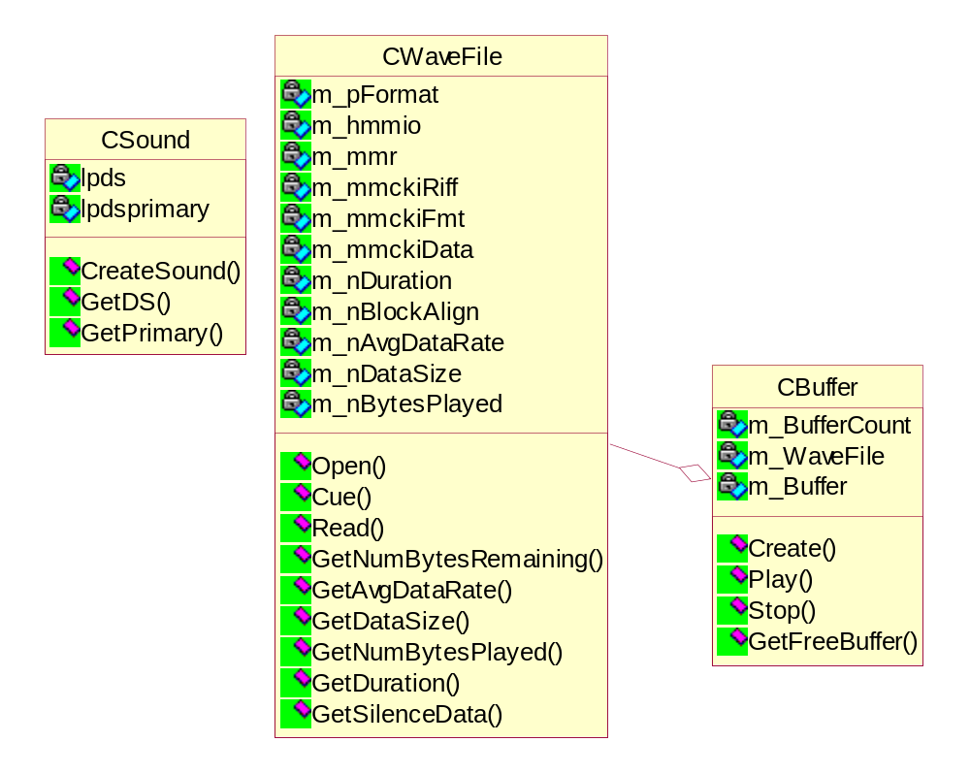

รูปที่ 5-5 class diagram ของ DirectSound

5.11 ตัวอย่าง วิธีการเรียกใช้ Object ที่สร้างสำหรับ DirectSound

Declare pointer to Class
CSound* sound_t;
CWaveFile* wavefile_t;
Pointer ไปยัง class ต่างๆ
CBuffer* buffer_t;
CBuffer* buffer_t2;

Allocate memory for pointer and Access Method
sound_t = new CSound; //allocate pointer สำหรับ CSound
sound_t -> CreateSound(main_window_handle); // สร้าง sound Object และ Set Cooperative Level และสร้าง PrimaryBuffer

//สร้างเสียง Intro ของเกม อยู่ในส่วน Game_Init(); //////////////////////////////////////////
wavefile_t = new CWaveFile; //allocate pointer สำหรับ CWaveFile
buffer_t = new CBuffer; //allocate pointer สำหรับ CBuffer

buffer_t -> Create(sound_t, "1125sc1.wav", 1); // กำหนดรูปแบบข้อมูล และ buffer, สร้าง buffer, Lock, คัดลอกไฟล์ 1125sc1.wav มาใส่ buffer, Unlock, ส่วนค่าหลังสุดเป็นจำนวน buffer ที่ต้องการสร้าง
buffer_t -> Play(0); //เล่นเสียง ชื่อไฟล์ 1125sc1.wav รอบเดียว <flag =0>
Sleep(10000); //หน่วงเวลา
buffer_t -> Create(sound_t, "03-Track.wav", 1);

//Game_Main(); //////////////////////////////////////////
buffer_t -> Play(DSBPLAY_LOOPING); //Theme Sound, Play looping

// ตัวอย่าง event sound
keyboard_t -> GetState();// จาก DirectInput

if (keyboard_t -> keyboard_state[DIK_1]) // ถ้ากด 1 จะเล่นเสียง slowdown.wav
{
buffer_t2 = new CBuffer; //allocate Cbuffer สำหรับ เสียง event ต่างๆ
buffer_t2 -> Create(sound_t, "slowdown.wav", 1);
buffer_t2 -> Play(0);
delete buffer_t2;
}
// ถ้ากด s Theme sound จะหยุดเล่น กด s อีกครั้ง Theme sound ก็จะเล่นต่อ
else
if (keyboard_t -> keyboard_state[DIK_S])
{
if (Check_theme_sound)
{
buffer_t -> Stop();//stop sound
Check_theme_sound = FALSE;
}
MessageBox(main_window_handle, "Continue", "Stop Sound", MB_OK);
if (!Check_theme_sound)
{
buffer_t -> Play(DSBPLAY_LOOPING);
Check_theme_sound = TRUE;
}

Deallocate pointer
//release buffer
delete buffer_t;

//release sound
delete sound_t;

